הודיה,
מה דעתך שניצור טקסט רב היצגי?

תוכלי לשלב בתוך דף אחד כמה טקסטים העוסקים בלבוש מסורתי במקסיקו
לבוש מסורתי במקסיקו
מהו לבוש מסורתי? | פונצ'ו- הסבר | סומבררו
 | תמונות | מידע קצר
 | כיצד להכין פונצ'ו?  טקסט הוראות | תהליך ייצור הסומבררו  תיאור תהליך

פונצ'ו
להוסיף תמונות שונות של פונצו
בגד פשוט שתכליתו שמירה על חום הגוף. לחלופין, כאשר הפונצ'ו עשוי מחומר עמיד בפני מים, תכליתו היא שמירה על יובש הגוף כאשר יורד גשם. במהותו מדובר ביריעת בד או חומר אחר גדולה ובה פתח לראש, ולעתים פתחים נוספים לידיים.
כיום משמש הפונצ'ו גם כפריט אופנתי. ככזה, הפונצ'ו הוא, בדרך כלל, בעל עיצוב דומה לזה הפשוט והמקורי, אך עשוי מחומרים אחרים ומעוטר בצבעים ועיטורים שנועדו להעניק לו מראה נוח, רפוי ועדכני. אלו עשויים, לעתים קרובות, מצמר או מחוט טווי, ולרוב הם סריגים
בעוד שהפונצ'ו מהווה פריט לבוש מסורתי בחלקים נרחבים מהעולם, הוא גם נכנס לשימוש סטנדרטי בצבאות רבים. השכמייה שמשה לראשונה על בסיס קבוע כדי ב -1850 עבור כוחות צבא ארה"ב. השימוש היה עבור מעיל גשם או כסדין לשינה. שימש לעוסקים בספורט. בגדים אלו נמצאים בשימוש על ידי ציידים כמו כן, מחנאים, וצוותי החילוץ.

כיצד להכין פונצו?
כתבי הוראות והוסיפי תמונות הדרכה
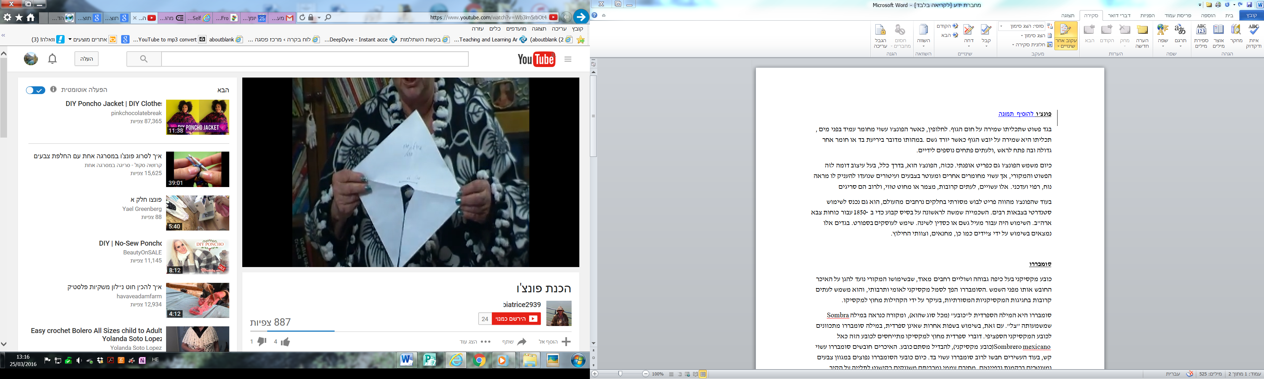

סומבררו
מהו סומבררו?
כובע מקסיקני בעל כיפה גבוהה ושוליים רחבים מאוד, שבשימושו המקורי נועד להגן על האיכר החובש אותו מפני השמש. הסומבררו הפך לסמל מקסיקני לאומי ותרבותי, והוא משמש לעתים קרובות בחגיגות המקסיקניות המסורתיות, בעיקר על ידי הקהילות מחוץ למקסיקו.
סומבררו היא המילה הספרדית ל"כובע" (מכל סוג שהוא), ומקורה כנראה במילה Sombra שמשמעותה "צל". עם זאת, בשימוש בשפות אחרות שאינן ספרדית, במילה סומבררו מתכוונים לכובע המקסיקני הספציפי. דוברי ספרדית מחוץ למקסיקו מתייחסים לכובע הזה כאל Sombrero mexicano (כובע מקסיקני), להבדיל מסתם כובע. האיכרים חובשים סומבררו עשוי קש, בעוד העשירים חבשו לרוב סומבררו עשוי בד. כיום כובעי הסומבררו נפוצים במגוון צבעים ומעוטרים ברקמות ובפייטים, מחירם עממי ומרביתם משווקים כקישוט לתלייה על הקיר וכמזכרות לתיירים. מקור הכובע של הבוקרים בסומבררו.לא שייך לכאן.
תהליך ייצור כובע סומבררו
חפשי תמונות של תהליך הייצור, של עץ הדקל, של הקש, תהליך ייצור הכובע מרתק. מקורו של חומר הגלם להכנת הכובע בזן של עץ דקל הגדל באזור החוף באקוואדור, וממנו מיוצר קש.
את עלי הדקל קוצצים, מבשלים במשך שעתיים-שלוש במי מלח או במי ים, ולאחר מכן מייבשים את הקש בשמש. את הענפים היבשים מפרידים כדי שיקבלו את צבע הקש.
ייצור הסומבררו נעשה בעבודת יד, בשזירה או ברקמה בחוט ומחט: בעיגול הראש, ואת המגבעת הראשונית מציבים על כַּן אבן ומכים בה בפטיש עץ מכל צדדיה. לאחר מכן מגהצים אותה במגהץ פחם וצובעים בלבן או בכל צבע אחר שבוחר הלקוח. מתי יוצרים את התיתורה?
ייצורו של הכובע יכול להימשך מיום-יומיים עד חודשיים, תלוי בטיב ובמחיר, הנע בין כמה עשרות לכמה אלפי דולרים. בתום הייצור מקפידים לגהץ את המגבעת כדי שתקבל את עיצובה הסופי וקושרים מסביבה סרט לקישוט. את הכובעים מייצרים לפי גדלים קבועים וגם בהזמנה.
מוסיפה קישור להכנת סומבררו מאוריגמי. אולי תוכלי לעשות בזה שימוש...כטקסט הוראות במקום הפונצ'ו או שתכיני טקסט הוראות להכנת פונצ'ו בסגנון זה כשיש הוראות מילוליות ודוגמה מצולמת של השלב.
http://www.bekaloot.co.il/%D7%9E%D7%93%D7%A8%D7%99%D7%9A-824-%D7%90%D7%99%D7%9A%20%D7%9C%D7%94%D7%9B%D7%99%D7%9F%20%D7%A1%D7%95%D7%9E%D7%91%D7%A8%D7%A8%D7%95%20%D7%9E%D7%A1%D7%95%D7%A8%D7%AA%D7%99%20%D7%9E%D7%90%D7%95%D7%A8%D7%99%D7%92%D7%9E%D7%99%20(%D7%90%D7%95%D7%A8%D7%99%D7%92%D7%9E%D7%99%20%D7%99%D7%9C%D7%93%D7%99%D7%9D).aspx

לבוש מסורתי
בגדים אופייניים לאזור גאוגרפי מסוים או לקבוצה אתנית או דתית. התלבושות העממיות ( הוסיפי כוכבית ורשמי למטה פירוש המילה) הן לעתים מיושנות, אך מבטאות את הזהות הייחודית והמובחנת של האנשים הלובשים אותן. בתקופת ההתעוררות הלאומית במאה ה-19 עמים רבים באירופה נהגו ללבוש בגדים מסורתיים, שמקורם בתקופות קדומות יותר, כדי להפגין את הייחודיות שלהם כקבוצה ואת ההגדרה העצמית שלהם.
פרטים של צבע, תפירה ודוגמאות בלבוש מסורתי עשויים להעיד על מעמד חברתי, מצב אישי או על השתייכות לתת-קבוצות. לעתים מספיקה רק בעלות על תלבושת מסורתית כדי להצביע על מעמד מכובד בקהילה. הדבר אמור במיוחד לגבי תלבושות הייחודיות לכוהנים, אצילים, וכדומה.
התלבשות ? בבגדים מקומיים ומסורתיים נחשבת לחלק ממנהגי פולקלור. ישנן תלבושות המיועדות לחיי היומיום, (למשל כובע לבד וחליפה שחורה בקהילה היהודית חרדית). תלבושות אחרות מיועדות ללבוש רק באירועים מיוחדים חתונות, חגים (למשל שטריימל בקהילה היהודית חרדית), או פסטיבלים לאומיים.

